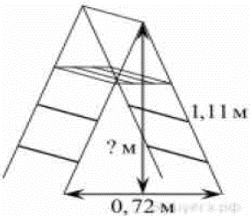
Задание 10. (32)
Длина стремянки в сложенном виде равна 1,11 м, а расстояние между её основаниями в разложенном виде составляет 0,72 м. Найдите высоту (в метрах) стремянки в разложенном виде.

